Об утверждении регламентов государственных услуг отдела строительства, архитектуры и градостроительства Лебяжинского района
Утративший силу
Постановление акимата Лебяжинского района Павлодарской области от 22 ноября 2012 года N 349/41. Зарегистрировано Департаментом юстиции Павлодарской области 21 декабря 2012 года N 3297. Утратило силу постановлением акимата Лебяжинского района Павлодарской области от 18 июня 2013 года N 190/41
Сноска. Утратило силу постановлением акимата Лебяжинского района Павлодарской области от 18.06.2013 N 190/41.
Примечание РЦПИ:
В тексте сохранена авторская орфография и пунктуация.
В соответствии со статьей 9-1 Закона Республики Казахстан от 27 ноября 2000 года "Об административных процедурах", статьей 31 Закона Республики Казахстан от 23 января 2001 года "О местном государственном управлении и самоуправлении в Республике Казахстан", постановлением Правительства Республики Казахстан от 20 июля 2010 года N 745 "Об утверждении реестра государственных услуг, оказываемых физическим и юридическим лицам" акимат Лебяжинского района ПОСТАНОВЛЯЕТ:
1. Утвердить прилагаемые:
1) регламент государственной услуги "Выдача архитектурно-планировочного задания";
2) регламент государственной услуги "Выдача справки по определению адреса объектов недвижимости на территории Республики Казахстан".
2. Отделу строительства, архитектуры и градостроительства обеспечить своевременное, качественное оказание государственных услуг.
3. Контроль за выполнением данного постановления возложить на заместителя акима района Б.Т.Байжанова.
4. Настоящее постановление вводится в действие по истечении десяти календарных дней после дня его первого официального опубликования.
Аким района А. Курманова
Утверждено
постановлением акимата
Лебяжинского района
Павлодарской области
от 22 ноября 2012 года N 349/41
РЕГЛАМЕНТ государственной услуги "Выдача
архитектурно-планировочного задания"
1. Общие положения
1. Настоящий регламент определяет порядок оказания государственной услуги "Выдача архитектурно-планировочного задания" (далее – государственная услуга).
2. Форма государственной услуги: не автоматизированная.
3. Государственная услуга оказывается на основании стандарта "Выдача архитектурно-планировочного задания", утвержденного постановлением Правительства Республики Казахстан от 31 августа 2012 года N 1128 (далее - стандарт).
4. Государственная услуга предоставляется государственным учреждением "Отдел строительства, архитектуры и градостроительства Лебяжинского района" (далее – отдел) пять дней в неделю, за исключением воскресенья и праздничных дней, с 9.00 часов до 18.30 часов, с перерывом на обед с 13.00 до 14.30 часов, по адресу Лебяжинский район, с.Акку, ул.А.Баймолдина 13, а также государственная услуга предоставляется через филиал Лебяжинского района республиканского государственного учреждения "Центр обслуживания населения Павлодарской области" (далее - Центр) шесть дней в неделю, за исключением выходных и праздничных дней, с 9.00 часов до 20.00 часов, без перерыва на обед по адресу: Павлодарская область, Лебяжинский район, село Акку, ул.Ташимова 114, телефон 8(71839)21107, адрес электронной почты Lebyjii_con@mail.ru.
5. Результатом оказываемой государственной услуги является выдача справки с архитектурно-планировочным заданием с обязательным приложением технических условий на подключение к источникам инженерного и коммунального обеспечения (если есть необходимость в их получении), с указанием регистрационного кода на бумажном носителе согласно приложению 3 к стандарту, либо мотивированный ответ об отказе в предоставлении государственной услуги на бумажном носителе.
6. Государственная услуга оказывается физическим лицам и юридическим лицам (далее – получатель государственной услуги).
7. Сроки оказания государственной услуги:
1) с момента подачи документов, предусмотренных пунктом 11 стандарта – в течение 8 (восьми) рабочих дней;
2) с момента подачи документов, предусмотренных пунктом 11 стандарта – в течение 15 (пятнадцати) рабочих дней для следующих объектов строительства:
производственные предприятия, вырабатывающие электрическую и тепловую энергию горнодобывающие и обогатительные производственные предприятия;
производственные предприятия черной и цветной металлургии, машиностроительной промышленности;
гидротехнические и селезащитные сооружения (дамбы, плотины), обеспечивающие безопасность населенных пунктов и территорий;
линейные сооружения, расположенные за пределами границ населенных пунктов;
магистральные трубопроводы (нефте-, газопровод и т.д.) с объектами их обслуживания;
высоковольтные линии электропередач и волоконно-оптические линии связи;
железные дороги с объектами их обслуживания;
автомобильные дороги общего пользования, отнесенные к республиканской сети, включая мосты, мостовые переходы, тоннели, многоуровневые развязки;
3) максимально допустимое время ожидания в очереди заявителя при сдаче необходимых документов – не более 30 минут;
4) максимально допустимое время ожидания в очереди получателя при получении необходимых документов – не более 30 минут.
8. Государственная услуга предоставляется бесплатно.
9. Для предоставления государственной услуги создаются условия для ожидания и подготовки необходимых документов (зал для ожидания, места для заполнения документов оснащаются стендами с перечнем необходимых документов и образцами их заполнения).
2. Описание порядка действий (взаимодействия)
в процессе оказания государственной услуги
10. Для получения государственной услуги потребитель представляет документы указанные в пункте 11 стандарта.
11. В предоставлении государственной услуги может быть отказано в случаях предусмотренных пунктом 16 стандарта.
12. В процессе оказания государственной услуги при непосредственном обращении потребителя в уполномоченный орган задействованы следующие структурно-функциональные единицы (далее – единицы):
1) специалист отдела;
2) начальник отдела.
13. Текстовое табличное описание последовательности и взаимодействия административных действий (процедур) каждой единицы с указанием срока выполнения каждого административного действия приведено в приложении 1 к настоящему регламенту.
14. Схемы, отражающие связь между логической последовательностью административных действий в процессе оказания государственной услуги и единиц приведены в приложении 2 к настоящему регламенту.
3. Ответственность должностных лиц,
оказывающих государственные услуги
15. За нарушение порядка оказания государственной услуги должностные лица несут ответственность, предусмотренную законами Республики Казахстан.
Приложение 1
к регламенту государственной услуги
"Выдача архитектурно-планировочного задания"
Описание действий структурно функциональных единиц
 | Действия процессов (хода, потока работ)
1. | N действия (хода, потока работ) | 1 | 2 | 3
2. | Наименование единиц | Группа 1 специалист отдела | Группа 2 Начальник отдела | Группа 3 специалист отдела
3. | Наименование действия (процесса процедура операции) и их описание | Регистрация обращения, проверка данных предоставленных документов заявителем | Подписание либо мотивированного ответа об отказе в предоставлении государственной услуги потребителю | Регистрация в журнале исходящей корреспонденции
4. | Форма завершения (данные, документ, организационно-распорядительное решение) | Заполнение и подписание архитектурно-планировочным заданием либо написание мотивированного ответа об отказе в предоставлении государственной услуги потребителю и направление на подписание | архитектурно-планировочным заданием либо мотивированный ответ об отказе в предоставлении государственной услуги | Выдача архитектурно-планировочным заданием либо мотивированного ответа об отказе в предоставлении государственной услуги потребителю
5. | Сроки исполнения | Не более 30 минут | 8 (восемь) рабочих дней | Не более 30 минут
Описание действий структурно функциональных единиц для объектов
строительства указанных с подпункте 2) пункта 7 регламента
 | Действия процессов (хода, потока работ)
1. | N действия (хода, потока работ) | 1 | 2 | 3
2. | Наименование единиц | Группа 1 специалист отдела | Группа 2 Начальник отдела | Группа 3 специалист отдела
3. | Наименование действия (процесса процедура операции) и их описание | Регистрация обращения, проверка данных предоставленных документов заявителем | Подписание архитектурно-планировочным заданием либо мотивированного ответа об отказе в предоставлении государственной услуги потребителю | Регистрация в журнале исходящей корреспонденции
4. | Форма завершения (данные, документ, организационно-распорядительное решение) | Заполнение и подписание архитектурно-планировочным заданием либо написание мотивированного ответа об отказе в предоставлении государственной услуги потребителю и направление на подписание | архитектурно-планировочным заданием либо мотивированный ответ об отказе в предоставлении государственной услуги | Выдача архитектурно-планировочным заданием либо мотивированного ответа об отказе в предоставлении государственной услуги потребителю
5. | Сроки исполнения | Не более 30 минут | Не более 15 (пятнадцать) рабочих дней | Не более 30 минут
Приложение 2
к регламенту государственной услуги
"Выдача архитектурно-планировочного задания"
Схема процесса выдачи архитектурно-планировочного задания
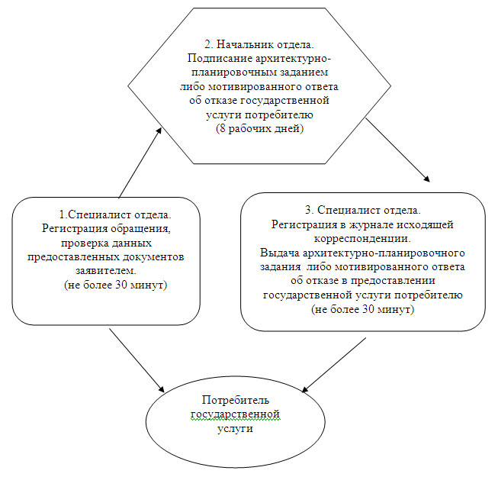
Схема процесса выдачи архитектурно-планировочного
задания для объектов строительства указанных
с подпункте 2) пункта 7 регламента
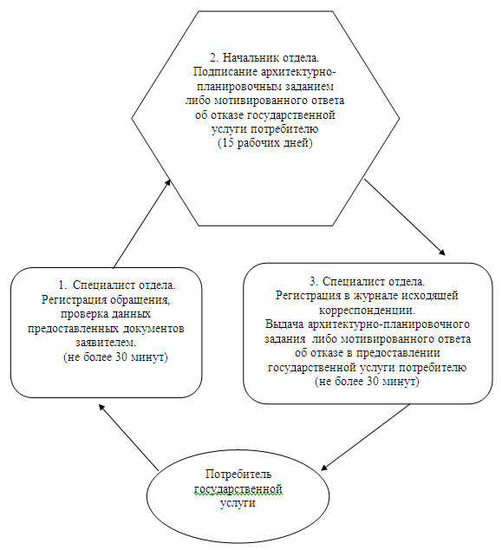
Утверждено
постановлением акимата
Лебяжинского района
Павлодарской области
от 22 ноября 2012 года N 349/41
РЕГЛАМЕНТ государственной услуги "Выдача справки
по определению адреса объектов недвижимости
на территории Республики Казахстан"
1. Общие положения
1. Настоящий регламент определяет порядок оказания государственной услуги "Выдача справки по определению адреса объектов недвижимости на территории Республики Казахстан" (далее – государственная услуга).
2. Форма государственной услуги: не автоматизированная.
3. Государственная услуга оказывается на основании стандарта "Выдача справки по определению адреса объектов недвижимости на территории Республики Казахстан", утвержденного постановлением Правительства Республики Казахстан от 31 августа 2012 года N 1128 (далее - стандарт).
4. Государственная услуга предоставляется государственным учреждением "Отдел строительства, архитектуры и градостроительства Лебяжинского района" (далее – уполномоченный орган) пять дней в неделю, за исключением воскресенья и праздничных дней, с 9.00 часов до 18.30 часов, с перерывом на обед с 13.00 до 14.30 часов, по адресу Лебяжинский район, с.Акку, ул.А.Баймолдина 13, через филиал Лебяжинского района республиканского государственного учреждения "Центр обслуживания населения Павлодарской области" (далее - Центр) шесть дней в неделю, за исключением выходных и праздничных дней, с 9.00 часов до 20.00 часов, без перерыва на обед по адресу: Павлодарская область, Лебяжинский район, село Акку, ул.Ташимова 114, телефон 8(71839)21107, адрес электронной почты Lebyjii_con@mail.ru.
5. Результатом оказываемой государственной услуги является выдача справки по изменению, присвоению, упразднению, уточнению адресов объекта недвижимости с указанием регистрационного кода адреса на бумажном носителе согласно приложению 3 к стандарту либо мотивированный ответ об отказе в предоставлении государственной услуги на бумажном носителе.
6. Государственная услуга оказывается физическим лицам и юридическим лицам, зарегистрированным в Республике Казахстан (далее – получатель государственной услуги).
7. Сроки оказания государственной услуги с момента подачи документов, предусмотренных пунктом 11 стандарта:
в течение 3 (трех) (день приема и выдачи документов не входит в срок оказания государственной услуги) рабочих дней – при уточнении адреса объекта недвижимости;
в течение 7 (семи) (день приема и выдачи документов не входит в срок оказания государственной услуги) рабочих дней – при присвоении, изменении или упразднении адреса объекта недвижимости, с выездом на место нахождения объекта недвижимости и с обязательной регистрацией его в информационной системе "Адресный регистр" с указанием регистрационного кода адреса.
Максимально допустимое время ожидания в очереди заявителя при сдаче документов - не более 20 минут.
Максимально допустимое время обслуживание получателя, оказываемой на месте в день обращения получателя государственной услуги, - не более 20 минут.
2. Описание порядка действий (взаимодействия)
в процессе оказания государственной услуги
8. Для получения государственной услуги получатель государственной услуги предоставляет документы указанные в пункте 11 стандарта.
9. Заявление, необходимое для получения государственной услуги, заполняется в произвольной форме.
10. В предоставлении государственной услуги может быть отказано в случаях предусмотренных пунктом 16 стандарта.
11. В процессе оказания госудасрвтенной услуги при непосредственном обращении потребителя в уполномоченный орган задействованы следующие структурно-функциональные единицы (далее - единицы):
1) специалист уполномоченного органа;
2) начальник уполномоченного органа.
12. Текстовое и табличное описание последовательности и взаимодействия административных действий (процедур) каждой единицы с указанием срока выполнения каждого административного действия приведено в приложении 1 к настоящему регламенту.
13. Схемы, отражающие связь между логической последовательностью административных действий в процессе оказания государственной услуги и единиц приведены в приложении 2 к настоящему регламенту.
3. Ответственность должностных лиц,
оказывающих государственные услуги
14. За нарушение порядка оказания государственной услуги должностные лица несут ответственность, предусмотренную законами Республики Казахстан.
Приложение 1
к регламенту государственной услуги
"Выдача справки по определению
адреса объектов недвижимости на
территории Республики Казахстан"
Описание действий структурно-функциональных единиц
при уточнении адреса объекта недвижимости
 | Действия процессов (хода, потока работ)
1. | N действия (хода, потока работ) | 1 | 2 | 3 | 4 | 5
2. | Наименование единиц | Группа 1 специалист Центра | Группа 2 специалист уполномоченного органа | Группа 3 Начальник уполномоченного органа | Группа 4 специалист уполномоченного органа | Группа 5 специалист Центра
3. | Наименование действия (процесса процедура операции) и их описание | Регистрация обращения, проверка данных предоставленных документов заявителем, передача документов специалистам уполномоченного органа | Регистрация обращения, проверка данных предоставленных документов специалистом Центра | Подписание справки по определению адреса объекта недвижимости на территории Республики Казахстан либо мотивированного ответа об отказе в предоставлении государственной услуги потребителю | Регистрация в журнале исходящей корреспонденции | Регистрация в журнале исходящей корреспонденции
4. | Форма завершения (данные, документ, организационно-распорядительное решение) |  | Подготовка справки по определению адреса объекта недвижимости на территории Республики Казахстан либо написание мотивированного ответа об отказе в предоставлении государственной услуги потребителю и направление на подписание | Справка по определению адреса объекта недвижимости на территории Республики Казахстан либо мотивированный ответ об отказе в предоставлении государственной услуги | Передача справки по определению адреса объекта недвижимости на территории Республики Казахстан либо мотивированного ответа об отказе в предоставлении государственной услуги специалистам Центра | Выдача справки по определению адреса объекта недвижимости на территории Республики Казахстан либо мотивированного ответа об отказе в предоставлении государственной услуги получателю
5. | Сроки исполнения | Не более 20 минут | 1 (один) рабочий день | 1 (один) рабочий день | 1 (один) рабочий день | Не более 20 минут
Описание действий структурно-функциональных единиц при
присвоении, изменении или упразднении адреса объекта
недвижимости, с выездом на место нахождения объекта
недвижимости и с обязательной регистрацией его в
информационной системе "Адресный регистр"
с указанием регистрационного кода адреса
 | Действия процессов (хода, потока работ)
1. | N действия (хода, потока работ) | 1 | 2 | 3 | 4 | 5
2. | Наименование единиц | Группа 1 специалист Центра | Группа 2 специалист уполномоченного органа | Группа 3 Начальник уполномоченного органа | Группа 4 специалист уполномоченного органа | Группа 5 специалист Центра
3. | Наименование действия (процесса процедура операции) и их описание | Регистрация обращения, проверка данных предоставленных документов заявителем, передача документов специалистам уполномоченного органа | Регистрация обращения, проверка данных предоставленных документов специалистом Центра | Подписание справки по определению адреса объекта недвижимости на территории Республики Казахстан либо мотивированного ответа об отказе в предоставлении государственной услуги потребителю | Регистрация в журнале исходящей корреспонденции | Регистрация в журнале исходящей корреспонденции
4. | Форма завершения (данные, документ, организационно-распорядительное решение) |  | Подготовка справки по определению адреса объекта недвижимости на территории Республики Казахстан либо написание мотивированного ответа об отказе в предоставлении государственной услуги потребителю и направление на подписание | Справка по определению адреса объекта недвижимости на территории Республики Казахстан либо мотивированный ответ об отказе в предоставлении государственной услуги | Передача справки по определению адреса объекта недвижимости на территории Республики Казахстан либо мотивированного ответа об отказе в предоставлении государственной услуги специалистам Центра | Выдача справки по определению адреса объекта недвижимости на территории Республики Казахстан либо мотивированного ответа об отказе в предоставлении государственной услуги получателю
5. | Сроки исполнения | Не более 20 минут | 2 (два) рабочих дня | 2 (два)  рабочих дня | 3 (три)  рабочих дня | Не более 20 минут
Приложение 2
к регламенту государственной услуги
"Выдача справки по определению
адреса объектов недвижимости на
территории Республики Казахстан"
СХЕМА N 1 процесса выдачи справки по определению адреса
объектов недвижимости на территории Республики Казахстан,
при уточнении адреса объекта недвижимости
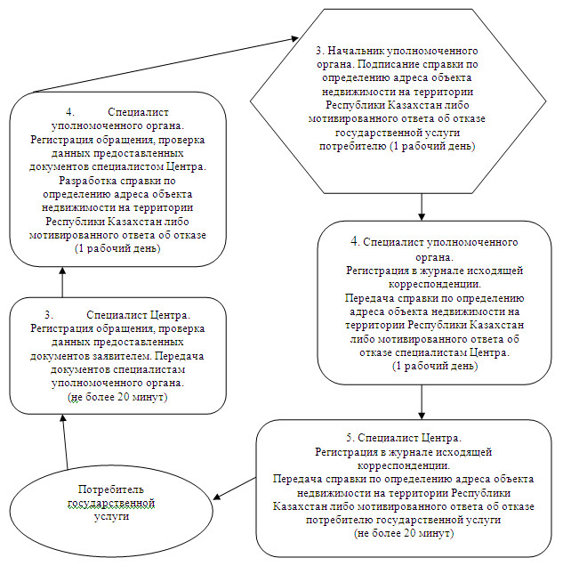
СХЕМА N 2 процесса выдачи справки по определению
адреса объектов недвижимости на территории Республики
Казахстан, при присвоении, изменении или
упразднении адреса объекта недвижимости
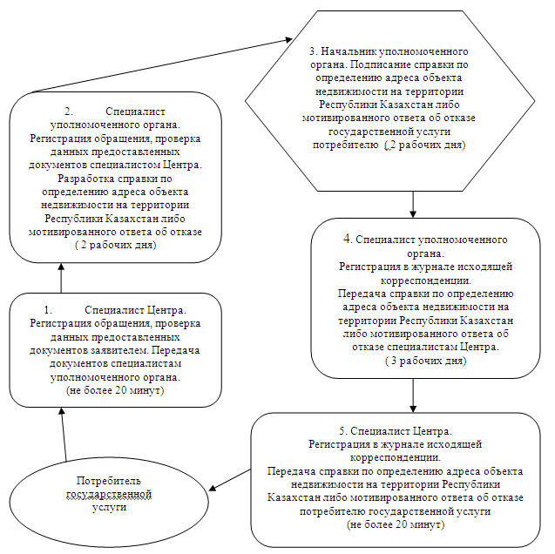

© 2012. РГП на ПХВ «Институт законодательства и правовой информации Республики Казахстан» Министерства юстиции Республики Казахстан

